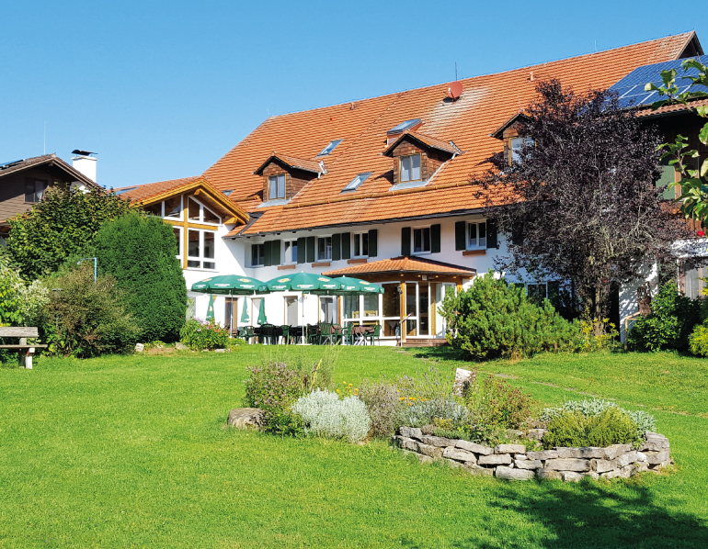

Wir machen uns auf
den Weg

Gemeinsame Wochenendfreizeit
der Gemeinden Dillingen und Höchstädt
vom 8. bis 10. Oktober 2021
im Lindenhof in Rettenbach

Treffpunkt: Freitag, 8. Oktober, ca 17.00 Uhr im Lindenhof
Beginn: um 18.00 Uhr mit dem gemeinsamen
Abendessen
Ende: Sonntag, 10. Oktober, nach dem
Mittagessen und dem Reisesegen
Anmeldung
möglichst bis Mitte August im Pfarrbüro abgeben.

Hiermit melde ich mich/uns verbindlich zur Gemeindefreizeit vom 8.-10.10.2021 an:

Name:____________________________________
Name:____________________________________
Name:____________________bei Kindern, Alter:____
Name:____________________bei Kindern, Alter:____
Name:____________________bei Kindern, Alter:____
Name:____________________bei Kindern, Alter:____
Straße:___________________________________
Wohnort:__________________________________
Telefon:__________________________________
E-Mail____________________________________
____ Personen sind Vegetarier
____ Personen haben eine Lebensmittelunverträglichkeit:_________________
Einzelzimmer: _______ Doppelzimmer:_______ Familienzimmer: _______ Babybett: _______
Mehrbettzimmer: ___________________________
Ich biete/suche Mitfahrgelegenheit für __ Personen.
Den Teilnehmerbeitrag von ________ Euro habe ich auf das umseitig genannte Konto überwiesen.

_________________________________________
Ort, Datum, Unterschrift (unter 18 Jahren: Erziehungsberechtigter)
Kosten für Material, Unterkunft, Kinderprogramm und Vollverpflegung:
Erwachsene im DZ/FZ: 75 € p.P.
Einzelzimmerzuschlag: 10 € p.P.
16 - 26jährige: 55 € p.P.
13 - 15jährige: 35 € p.P.
6 - 12jährige 25 € p.P.
0 - 5jährige frei
Familienermäßigung: Es zahlen nur die beiden ältesten Kinder ohne Einkommen sowie verdienende Kinder, übrige sind frei.
Unterbringung: In Einzel-, Doppel- und
Mehrbettzimmern
Anfahrt: mit Privat-Fahrgemeinschaften
Sie sind uns sehr wichtig! Beide Gemeinden möchten, dass Sie mitfahren. Daher stehen Ihnen Pfarrer Manuel Kleiner und Pfarrer Wolfram A. Schrimpf für Rückfragen bezüglich einer Beitragsermäßigung zur Verfügung:
Bitte überweisen Sie den Teilnehmerbeitrag bei Anmeldung an:
Evang.-Luth. Gesamtkirchengemeinde Neu-Ulm
IBAN: DE44 7305 0000 0441 3786 27
BIC BYLADEM1NUL
Verwendungszweck:
für DLG: RT1133-2021-Gemeindefreizeit-Name
für HÖ: RT1138-2021-Gemeindefreizeit-Name

Endlich ist es wieder soweit:
Wir fahren auf Gemeindefreizeit!
Gemeindefreizeit und Abstand halten,
wie soll das gehen?
Das geht!
Wir sind an der frischen Luft
und machen uns auf den Weg.
Schöne Wanderwege warten auf uns,
Andachten im Freien,
Singen, Spielen, Essen, Gespräche und Erholung.
Herzliche Einladung an alle Mitglieder, Freunde und Gäste unserer Gemeinden zu einer besonderen Zeit gegenseitiger Begegnung und Stärkung.
Komm Du, kommen Sie auch mit!
Wir freuen uns sehr auf eine gemeinsame Zeit.

Ort: Gästehaus Lindenhof
Oberlöchlers 7
87675 Rettenbach am Auerberg
Telefon: 08860/913000
E-Mail: info@lindenhof.com
Veranstalter:
Evang.-Luth. Kirchengemeinden
Dillingen (Tel: 09071/8579)
und Höchstädt (Tel: 09074/1207)

